Merkez Hakem Kurulu

Gözlemci Raporu Kullanım Kılavuzu
Ağustos 2018

GÖZLEMCİ RAPORU KULLANIM KILAVUZU

Mevcut gözlemci raporu (MGR), uzun yıllardır kullanılan hakemin maç performansını değerlendirme sistemidir. Ancak çeşitli nedenlerle performans notlarının belli bir aralığa sıkışması yeni ve daha adil raporlama sisteminin geliştirilmesi ihtiyacını doğurmuştur. Bu nedenle Yeni Gözlemci Raporu (YGR) geliştirilmiş ve 2018-19 sezonu ile birlikte kullanıma sunulmuştur.
YGR gözlemcinin daha kolay ancak detaylı bir rapor yazmasına olanak sağlamaktadır. UEFA’nın kullandığı rapor bölümlerine uygun olarak hazırlanan YGR gözlemcilerin sorular ve cevaplar ışığında hakemin genel performansını analiz etmektedir. YGR daha standart, objektif, pratik bir değerlendirme imkânı sunmaktadır.
YGR aşağıda detayları açıklanan temelde üç bölümden oluşmaktadır. İlki maçın tanımına, ikincisi hakemlerin GENEL performanslarına ve sonuncusu da disiplin olaylarına yöneliktir. Bu bölümlerde yer alan soru ve cevaplarla hakemlerin performansları ölçülmektedir. Mümkün olduğunca detaylı, açık ve anlaşılır olmasına özen gösterilen soru ve cevaplar ile gözlemci yönlendirilmektedir. Cevaplar olumsuzdan olumluya doğru hiyerarşik bir yapıdadır. Gözlemcinin her hangi bir şekilde not azaltılması veya artırılması kaygısı yaşamadan maç esnasında aldığı notlara paralel olarak cevapları işaretlemesi yeterli olacaktır. Bununla beraber ödül de ceza da doğru ve objektif işaretleme yapıldığı takdirde hakemin nihai notuna adil bir şekilde yansıyacaktır. Bu sayede hakemlerin olumlu uygulamaları asla kritik hataların gölgesinde kalmayacaktır.
Cevapların çoktan seçmeli olmasına rağmen raporun tutarlılığı önemli bir konudur. Bu tutarlılık gözlemcinin müsabakayı çok iyi izleyip kusursuz bir şekilde raporunu doldurması ile mümkün olacaktır.
Bu nedenle;
- Dikkatli maç izleyin
- İyi not alın
- Soruları iyi okuyun
- Doğru cevapları verin

MAÇIN TANIMI

Bu bölümde maç öncesi, esnası ve sonrasındaki hava ve saha koşulları gibi tüm fiziki şartların olumlu ya da olumsuzluğu ortaya konmaktadır. Ayrıca maçın zorluğunu etkileyen diğer teknik unsurlar da bu bölümde incelenmektedir. Bu bölüm vasıtasıyla müsabakanın hangi şartlarda oynandığı, müsabakayı yönetimsel olarak zorlaştıran kritik kararlar ve çevresel faktörlerin var olup olmadığı incelenerek zorluk puanı ortaya çıkmaktadır.
Bu bölümde 6 soru yer almaktadır. 1, 2 ve 3 numaralı sorular hakem ile ilgili, 1, 2 ve 4 numaralı sorular YH1 ile ilgili, 1, 2 ve 5 numaralı sorular YH2 ile ilgili, 1, 2 ve 6 numaralı sorular 4.Hakem ile ilgili sorulardır.

HAKEM-OYUN KURALLARININ UYGULANMASI/MAÇIN KONTROLÜ, TAKTİKSEL YAKLAŞIM, MAÇIN YÖNETİMİ

Gözlemciler bu bölümle ilgili değerlendirme yaparken, kuralların uygulanması, faullerin yorumlanması, maçın kontrolü, maçın gerektirdiği taktiksel yaklaşımları anlayıp uygulaması, avantaj uygulaması ve serbest vuruş yönetimi gibi konuları dikkate alabilir. Raporun en önemli bölümüdür. Bu bölümde toplam 11 soru bulunmaktadır. Sorular cevaplanırken genel değerlendirme yapılmalıdır. Örneğin; hakemin pek çok ihlal kararından bir iki tanesi hatalı olsa da genelde ihlal değerlendirmelerinde başarılı kabul edilebilir (biri S/B hata olsa dahi).
Bu soruları cevaplarken aşağıda maddeler halinde belirtilen referans noktaları size yardımcı olacaktır.
Not: Aşağıdaki referans noktaları sadece temel örneklerdir. Oyun Kurallarında ve diğer dokümanlarda yer alan çok sayıda kurallar ve tavsiyelerin hepsi göz önüne alınarak bu örnekler çoğaltılabilir.
- Faullerin doğru ve tutarlı cezalandırılması
- Topa ve rakibe yönelik müdahaleleri ayırt etmesi
- İtme, çekme ve tutmaya karşı doğru ve tutarlı cezalandırma
- Dirseklerin kullanımına karşı dikkatli olması
- Aldatma, itiraz, zaman çalma vs.ye karşı dikkatli olması, doğru ve tutarlı cezalandırması
- Bariz gol şansının veya umut vadeden bir atağın önlenmesinin doğru tespiti ve yorumu,
- Bilerek ve istemeyerek elle oynamayı ayırt etmesi
- Direkt ve endirekt serbest vuruşları ayırt etmesi
- Serbest vuruş yöntemi ve baraj mesafesini ölçmesi
- Oyunun yeniden başlamasında doğru gözetim yapması (başlama vuruşu, kale vuruşu, köşe vuruşu, taç atışı vb.)
- Oyuncu değişikliği ve sakatlanan oyuncuların tedavi yöntemi
- İlave edilecek zamanın doğru olarak belirlenmesi
- Kaleci ihlallerinin doğru şekilde değerlendirilmesi
- Hassas avantaj uygulaması (varsayılan avantajın gerçekleşmemesi durumunda ilk ihlale dönmesi),
- Maçın kalitesini uzman avantaj uygulamaları ile artırması
- Her aşamada maçın kontrolünü sağlaması
- Başlangıçtan itibaren maçın gidişatını anlaması, doğru tutumu benimsemesi
- Maçın gidişatındaki değişikliklere çabuk ve uygun tepkisi
- Maçı, oyunun ruhuna uygun olarak, akışına bırakması
- Çabuk, açık, anlaşılır ve güvenilir kararlar vermesi
- Oyunun, hemen başlamasına izin vermesi
- Etkili işaretler vermesi (aşırı olmayan ve açık işaretler) ve düdüğün uygun kullanımı (gelişen olayın ciddiyetine göre tonu, şiddeti vs).

Maçın kontrolünü sağladı mı?
Hakemin maçın kontrolünü genelde sağlayamaması; maçın genelinde kritik kararların ardından itirazlara ve eleştirilere karşı önlem alamaması, oyuncular ve teknik yönetim üzerinde otorite kuramaması, sürekli eleştirilmesi, bununla beraber disiplin ve oyun kuralları uygulamalarında standart kararlar verememesi, üst üste gerçekleşen faulleri değerlendiremeyerek oyunun gerilmesi ile beraber çatışma ortamının doğması ve bu hataların maç geneline yayılarak devam etmesidir. Bu sayılan kıstasların biri veya bir kaçında yaşanılan sorunlar, maç genelinde sıklıkla tekrar ederse hakem maç kontrolünü genelde sağlayamamıştır.
Hakemin bazı an ve periyodlarda kontrol kaybı yaşaması; yukarıda belirtilen durumların, müsabakanın genelinde oluşmaması kaydı ile hakemin maçın bazı bölümlerinde kısa süreli yaşadığı sorunlar akla gelmelidir. Bu kısa süreli kontrol kaybı, daha çok kritik kararların ardından kararın kabul görmemesi ile beraber itirazların artması, devamında hatalı kararların verilmesidir. Ayrıca hakemin tansiyonun yükseldiği anlarda, baskılar ve itirazlar sonrasında gerekli tedbirleri alamayarak ve tansiyonu düşürememesi kısa süreli kontrol kaybına neden olur.
Yukarıda saydığımız referans doğru uygulanmış ve maç sorunsuz bir şekilde tamamlanmışsa hakem maç kontrolünde genelde başarılıdır.
Atmosferi yüksek, saha ve hava şartlarının zorlaştığı, kritik ve zor kararların verildiği ve bu kararların doğruluğu ile beraber kural bilgisi, cesaret, kararlılık, yönetici kişilik, beden dili, önleyici hakemlik vb. özelliklerle otoritenin sağlandığı müsabakalarda hakem her aşamada maç kontrolünü sağlamış demektir.

Faulleri doğru ve tutarlı cezalandırdı mı?
Bu soruda sadece faul ve fena hareketler değerlendirilecektir. Faullerin cezalandırılmasında doğru ve tutarlı olmak, hakemlerden istenilen en önemli kıstaslardır. Hakem her iki takım için de doğru ve tutarlı kararlar verebiliyorsa, bu istikrarı ve standardı müsabaka boyunca sağlayabiliyorsa adil ve başarılı bir müsabaka yönetmiş demektir. Müsabakalarda faul sayısının azalması, basit temaslar için oyunu durdurmaması oyunun kalitesi ve seyir zevkinin artması açısından istenilen bir durumdur.
Müsabakada faul değerlendirmelerinde istikrarı sağlayamayan çok sayıda yorum hatası yapan, müsabakanın farklı dilimlerinde standart kararlar veremeyen hakem başarısız olarak değerlendirilmelidir.
Basit temaslar için oyunu durduran, zaman zaman aynı ihlallerde standart kararları veremeyerek yorum hatası yapan hakemlerin, başarısız olmasalar da kendilerini geliştirmeleri gerekir.
Müsabakalarda hakemler basit temaslar için oyunu kesmiyorlarsa, faul değerlendirmelerindeki başarı oranı yüksek ise (birkaç tanesi hatalı olsa dahi) başarılı bir müsabaka yönetmiş demektir. Bu durumda bile genel değerlendirme yapılarak hakemin faul kararlarında başarılı olduğu düşünülmelidir.
Müsabakada hakem, tüm kritik (S/B) kararlarında doğru ise faullerde standardı sağlayarak verdiği tüm faul kararlarında hatasız ise basit temaslar için oyunu kesmeyerek seyir zevkini yükseltebilmiş ise faul fena hareketlerinde çok başarılı olduğu düşünülmelidir.

Önleyici/proaktif hakemlik yaptı mı?
Önleyici ve proaktif hakemlik müsabakada hakemlerin kalitesini ve yeteneklerini yansıtan önemli özelliklerdendir. Hakemlerden konsantrasyonlarının en üst seviyede olması, olayları ve çıkabilecek sorunları hakemlik sezgileri, oyun bilgileri ve tecrübeleri ile önceden tahmin ederek çözmeleri ve önleyici hakemlik yapmaları istenir.
Müsabaka başlangıcında birkaç doğru faul kararı, özel/genel ikazlar, yerinde verilen bir ihtar, serbest vuruşlardan önce yapılan ikazlar, önceden önlem alarak sorunların çıkmasını engellemek önleyici/proaktif hakemliğe örnek olarak verilebilir. Bunun tersine geciken faul kararları, geciken özel/genel ikazlar ve ihtarlar, vakit geçiren oyunculara alınamayan tedbirler, tansiyonun yükseldiği anlarda oluşan olaylardan sonra alınan tedbirler ve bütün bunların sonucunda kart sayısının artması gibi durumlar önleyici/proaktif hakemliğin yapılmadığının örnekleridir.

Elle oynamalarda yorumu doğru muydu? (Elle oynama kıstaslarını doğru yorumladı mı?)
Disiplin cezası gerektirmemekle birlikte genelde elle oynama ile ilgili yorumları hatalı olan istikrarsız ve tutarsız kararlar veren hakem başarısızdır. Elle oynamalarla ilgili kararlarında zaman zaman hata yapan tam başarısız olmasa da elle oynama ile ilgili yorumlarını geliştirmelidir.
Hakem müsabakanın geneline bakıldığında istikrarlı ve tutarlı kararlar vermiş ancak kritik olmayan basit birkaç elle oynama hata yapmış olabilir. Bu durumlarda bile hakem genelde başarılı olduğu düşünülmelidir. Müsabakada kusursuz elle oynama yorumları yapan, istikrarlı tutarlı ve hatasız kararlar veren hakem çok başarılıdır. Bu kararlarından bazıları kritik elle oynama kararları olabilir.

Baraj mesafesi ölçülmesi ve yönetimi nasıldı?
Baraj mesafesinin ölçülmesi ve yönetimi ile ilgili değerlendirme yapılırken, hakemin müsabakanın her aşamasında baraj mesafesini ölçümlemesinde ve kural ihlallerini cezalandırmasında cesaretli, adil ve istikrarlı olması beklenir. Bu kural uygulaması hakemin kişiliği, cesareti, kararlılığı ve adaletli maç yönetebilmesi ile bağlantılıdır. Hiç unutulmamalıdır ki; iyi bir hakem, özellikle ceza alanı etrafındaki barajları cesaretle ve kurallar çerçevesinde en kısa sürede açtırmalı ve her zaman aynı çizgide müsabakayı yönetmelidir.
Maç genelinde çok sayıda baraj mesafesi ölçülmesi yönetiminde istikrarsız olan, hata yapan, ceza alanı etrafındaki barajları 9,15m açtıramayan hakemler başarısızdır.
Baraj mesafesindeki uygulamalarında zaman zaman hata yapan, özensiz davranan ve eksikleri olan hakemler, başarısız olmasalar da cesaretlendirilerek bu kuralı daha istikrarlı ve kararlı uygulamaları için uyarılmalıdır.
Baraj mesafesi ölçülmesi ve yönetiminde genelde istikrarlı olan cesaretle kuralı uygulayan hakem başarılıdır.
Baraj mesafesi ölçülmesi ve yönetiminde hatasız olan, cesaretli uygulamaları müsabakanın her anında istikrarlı bir şekilde uygulayan ve/veya bu cesaretli baraj yönetimi ile müsabakanın sonucuna olumlu katkı sağlayan hakemin çok başarılı olduğu düşünülmelidir

Oyunun başlaması ve tekrar başlaması yönetimi nasıldı?( başlama vuruşu, hakem atışı, kale vuruşu, köşe vuruşu, taç atışı, serbest vuruşlar, penaltı vuruşu ihlalleri dâhil)?
Oyunun başlaması ve tekrar başlaması yönetimi, oyun durduktan sonra tekrar başlaması ile ilgili bütün yöntemleri içermektedir (Başlama vuruşu, hakem atışı, kale vuruşu, köşe vuruşu, taç atışı, serbest vuruşlar, penaltı vuruşu ihlalleri). Kural kitabında oyunun başlaması ve tekrar başlaması ile ilgili bütün detaylar açıklanmıştır. Hakemler her zaman yüksek konsantrasyonla bu kuralın ihlaline karşı seçici dikkatle müsabakayı yönetmelidirler. Örneğin; kale vuruşunda topun ceza alanını terk etmeden oyuna girmesi, köşe vuruşunda topun çeyrek daire yayına konmadan oyuna girmesi, serbest vuruşta top hareketli iken oyuna girmesi, taç atışlarında oyuncunun kural ihlali ile topun oyuna girmesi vb. sayılabilir. Bunun yanında penaltı vuruşu ihlallerinde oyuna ESV yerine penaltı tekrarı ile penaltının gol olması, serbest vuruşlarda bir oyuncunun topla 2 kere oynaması ve devamında gol atılması gibi durumlar aynı zamanda diğer siyah/beyaz hatalar bölümünde de yer almalıdır.
Hakem, müsabakada yukarıda verilen örnekler gibi hata/hatalar yapmış, bu hatalardan bazıları sonucunda haksız bir gol kaydedilmiş veya müsabakanın genelinde özensiz davranarak kuralın ihlal edilmesine müsaade etmişse başarısızdır.
Hakemin kritik olmayan ancak zaman zaman özensiz davranmasından dolayı yaptığı birkaç hatanın, ileride daha önemli hatalara sebebiyet vermemesi için ikaz edilerek eksiklerinin giderilmesi sağlanabilir. Bu durumlarda hakem başarısız değildir ancak eksikleri vardır.
Oyunun tekrar başlaması ile ilgili istikrarı olan belirgin hata yapmayan ve/veya herhangi bir sorun ile karşılaşmayan hakemin genelde başarılı olduğu düşünülür.
Hakem, maç boyunca titizlikle ve yüksek konsantrasyonla oyunun başlaması ve tekrar başlaması ile ilgili aldığı önlemler ve verdiği kararlar neticesinde hiçbir sorunla karşılaşılmamışsa hatta ESV’dan atılan bir golün iptali (tersi siyah/beyaz hatadır) ve kale vuruşu verilmesi gibi kritik kararları verebilmişse kusursuz ve çok başarılıdır.

Sakatlanan oyuncuların tedavisi konularında (kalecilerin, oyuncuların sakatlanması vb. gibi konularda) başarılı mıydı?
Müsabakalarda sakatlanan oyuncuların tedavisi ve sağlığının korunması hakemlerin en önemli görevlerindendir. Oluşabilecek sakatlıklarda en kısa sürede oyuncunun tedavisinin yapılması önleyici tedbirlerin alınması ve oyuncunun tedavi için oyun alanının dışına çıkartılması sağlanmalıdır.
Hakemlerden sakatlanan oyuncuların tedavisi konusunda kural kitabında belirtilen (kanaması olan oyuncunun dışarı alınmaması, disiplin cezası verilen olay sonucu sakatlanan oyuncunun ısrarlı oyun dışına alınması, tedavisi oyun alanı dışında yapılması gereken basit sakatlığı olan oyuncunun sahada tedavisinin yapılması, travma geçirme ihtimali olan ciddi çarpışmalarda oyunu durdurmaması veya durdurmakta gecikmesi, aynı takımdan iki oyuncunun sakatlığındaki istisnalar vb.) kriterleri uygulamaları istenir.
Yukarıda bahsedilen durumlarda açık hata yapan hakemler başarısızdırlar. Bu hata/hatalar sonucunda hakemlerin bu kuralın uygulaması ile ilgili açık bilgi eksikliklerinin olduğu düşünülmelidir.
Hakemlerin zaman zaman kuralın uygulamasında özensiz davranarak birkaç hata yapması veya bazı sakatlıklarda oyunu durdurmakta gecikerek müsabakanın tansiyonunun yükselmesine sebep olması halinde, başarısız olmasalar da farkındalıklarını arttırarak kuralı eksiksiz uygulama eksikleri vardır.
Genel olarak sakatlanan oyuncuların tedavisi konusunda özenli davranan, sorunla karşılaşmayan ya da beklenilen uygulamaları yapan hakemler başarılıdır.
Müsabaka genelinde proaktif yaklaşımlar ve hakemlik sezgileri ile olayları önceden tahmin ederek oyuncu sağlığını fazlasıyla önemsediğini, kuralın uygulanmasında titiz ve ısrarlı olduğunu gösteren hakemlerin çok başarılı olduğu düşünülmelidir.

Oyuncuların vakit geçirmesi ve ilave zamanın hesaplanması konularında yeterli miydi?
Hakemler oyuncuların vakit geçirmeye yönelik hareketlerine karşı tepkisiz kalmamalı ve gerekli disiplin uygulamaları (ikaz /ihtar vb.) ile birlikte kaybolan zamanı her iki veya uzatma devrelerinin sonuna eklemelidir. Adil ve sportmence oynanan bir müsabaka için ilave zamanın eksiksiz ve adaletli hesaplanması hakemlerin kalitesini ortaya koymaktadır. Oyunun tekrar başlamasını geciktirmek hakemler tarafından her zaman dikkate alınmalıdır.
Yukarıda açıklanan bilgiler ışığında, hakemler disiplin cezası gerektirmemekle beraber, oyuncuların abartılı olmayan ancak maç genelinde olağan hale dönüşen vakit geçirmeye yönelik hareketlere karşı önlem almaları gerekir. Basit birkaç ikaz ile bu vakit geçirmeye yönelik hareketleri önlemelidirler.
Müsabaka boyunca abartılı vakit geçiren, oyunun tekrar başlamasını geciktiren ya da geciktirmeye çalışan oyunculara karşı beklenilen tedbirleri alan, kaybolan zamanı ilave etme konusunda adil davranan ya da bu uygulamaları yapabilecek olaylarla karşılaşmayan hakem başarılı olduğu düşünülmelidir.
Oyuncuların vakit geçirmeye yönelik hareketlerine karşı proaktif ve reaktif davranan, taviz vermeyerek oyunun adil oynanmasını sağlayan, ilave edilecek zaman konusunda skor ve maçın atmosferi gibi faktörlerden etkilenmeden gerekli zamanı adil bir şekilde her iki devrenin sonuna ekleyen hakem çok başarılıdır.

Avantaj kuralını doğru şekilde uyguladı mı?
Müsabakada seyir zevkini yükselten topun oyunda kalma süresini arttıran kurallardan biri de avantaj kuralıdır. Doğru avantaj uygulaması ile skora katkı sağlayan, seyir zevkini yükselten hakemler ile bu kuralı doğru uygulayamayan oyunu kesen ya da gereksiz avantaj ile risk alarak oyunu sertleştiren hakemleri iyi ayırmak gerekir. Hakem bir ihlal veya kusur oluştuğunda avantaja izin verebilir ancak avantaj uygulama veya oyunu durdurma kararını verirken avantaj oynatma kıstaslarını dikkate almalıdır.
Hakemler, umut vadeden kritik bir atağın kesilmesi, gol öncesi yapılan ihlal yüzünden bir golün iptal edilmesi (penaltı verilmesi), devamında bariz bir gol pozisyonu olmayan ancak ihraç gerektiren bir ihlali cezalandırmayarak devam ettirmesi gibi çok önemli hatalar yapmışlarsa başarısız olduğu düşünülür.
Hakemler müsabaka genelinde kritik olmayan ancak sonucunda takım yararının olmadığı birkaç basit avantaj hatası yapmış olabilirler. Bu durumlarda hakemler başarısız olmasalar da kendilerini geliştirmelidirler.
Avantaj uygulamalarında yukarıda saydığımız kriterler ışığında uygulamalar yapan veya avantaj uygulaması ile karşılaşmayan hakemler başarılıdırlar ( kabul edilebilir önemsiz bir avantaj hatası dâhil )
Uyguladığı mükemmel avantaj ile oyuna ve skora pozitif katkı sağlayan oyunun kalitesini ve seyir zevkini yükselten hakemlerin çok başarılı olduğu düşünülmelidir.

Beden dili, İşaretleri ve düdük kullanımı nasıldı?
Beden dili hakemin maçı kontrol etmesine yardımcı olan, yönetici kişiliğini, otoritesini ve iradesini ortaya koymak için kullandığı bir araçtır. Katılımcıların bazı ihlalleri anlayamadığı durumlarda verilen kararın anlaşılması için abartılı olmayan beden dili kullanılabilir.
Beden dili kadar önemli olan diğer konu ise düdük kullanımıdır. İhlalin şekline ve şiddetine göre kullanılan doğru düdük tonu, hakemin oyuncular üzerinde doğal otorite kurmasına yardımcı olur. Sürekli aynı tonda, zayıf veya çok kuvvetli çalınan düdük hakemin inandırıcılığını ve otoritesini zayıflatır.
Hakemler çok abartılı veya düşük profilli beden dili kullanıyorlarsa veya sürekli her ihlali açıklamaya çalışarak müsabakayı yönetiyorlarsa veya düdükleri fazla veya sürekli aynı tonda kullanıyorlarsa başarısızdırlar.
Hakemlerden beden dilini ve düdük tonlamalarını özenli kullanarak oyuna olumlu katkı sağlamaları istenir. Gözlemciler bu konularda özensiz davranan hakemleri tespit etmelidirler.
Genel olarak beden dili abartılı veya düşük profilli olmayan, düdük tonlarını özenli kullanarak doğal otoriteyi sağlayan hakemler başarılıdırlar (önemsiz birkaç hatası dâhil).
Beden dilini maçı kontrol etmede etkili bir şekilde kullanan ve veya düdük tonları ile oyuna olumlu katkı sağlayan hakemler çok başarılıdırlar. Beden dilini ve düdük tonlamasını iyi kullanan hakem maçı kontrol etmekte ve katılımcılar üzerinde otorite kurmakta zorlanmaz.

Dolaylı olarak golle sonuçlanan hata yaptı mı (yanlış serbest vuruş veya köşe vuruşu veya benzeri durumlardan sonra yapılan gol)?
Hatalı verilen bir kararın devamında dolaylı olarak bir gol atılmışsa hakemlerin önemli bir hata yaptığı düşünülmelidir. Hatalı verilen serbest vuruş, köşe vuruşu taç atışı sonrası bir gol kaydedilmişse hakemlerin önemli hata yaptığı kabul edilmelidir. Müsabakada dolaylı olarak golle sonuçlanan hataların sayısı önemlidir. Yapılan hata sayısına göre soru cevaplanmalıdır.

HAKEM - GENEL DİSİPLİN KONTROLÜ, OYUNCULARIN YÖNETİMİ

Bu bölümde genel disiplin kontrolü değerlendirilmektedir. Hakemin müsabakayı disiplin açısından nasıl yönettiği ile ilgili sorular bulunmaktadır. Her iki takım için standart disiplin uygulamaları yapabildi mi, maça genel olarak disiplin açısından hâkim olabildi mi, gibi konular sorgulanır. Bir hakemin teknik olarak bazı hataları olsa bile disiplin açısından genelde başarılı olduğu kabul edilebilir. Müsabaka esnasındaki kart hataları ise ‘ Disiplin uygulamaları’ bölümünde değerlendirilecektir. Gözlemci bu bölümle ve raporun sonunda yer alan disiplin uygulamaları ile ilgili bölümde değerlendirme yaparken aşağıdaki genel referans noktalarını göz önüne alabilir.
Not: Aşağıdaki referans noktaları sadece temel örneklerdir. Oyun Kurallarında ve diğer dokümanlarda yer alan çok sayıda kurallar ve tavsiyelerin hepsi göz önüne alınarak bu örnekler çoğaltılabilir.
- Uygun disiplin yaptırımları,
- Kart göstermede tutarlılık ve ne yapacağının tahmin edilebilmesi, baştan itibaren aynı çizgide olması
- Umut vadeden atağı önlemedeki disiplin uygulaması
- Sportmenlik dışı davranıştan dolayı disiplin uygulaması,
- Rakibinin sağlığını tehlikeye düşüren ayakla müdahalelerde de kırmızı kart uygulaması,
- Bariz gol şansının engellenmesindeki disiplin cezası uygulaması (kırmızı kart),
- Kartlarını, sakin ve açık şekilde göstermesi ve kartı gören oyuncunun belirgin şekilde anlaşılması
- Bir karardan sonra, oyuncularla sınırlı ve uygun konuşması,
- Hakemi taciz eden oyunculara tolerans göstermemesi, kabul edilebilir sınırları aşan itirazlardaki uygulaması,
- Uygun davranışta bulunan teknik heyetle protesto eden teknik heyetlere olan davranışları.
Yedek kulübesinde, oyuncuların dışındaki teknik adamlar ile kulüp yetkililerine yönelik disiplin uygulamaları ve diğer görevlilerin ihlallerinde olayın zamanı, kişilerin isim, soyadı ve görev unvanları, açıklama bölümünde özetle ve net olarak belirtilmelidir.

İlave sürelerde meydana gelen ve disiplin uygulaması gereken ihlal ve olayların zamanı, dakika kutucuğuna normal zamanlı ( dk.48, dk. 96, vb. ) yazılmalıdır.

Oyun Sürelerinin Dışında Disiplin Uygulaması Gereken İhlal ve Olaylarda;
Müsabakadan önce ise, dakika kutucuğuna 200,
Devre arasında ise, dakika kutucuğuna 300,
Müsabaka sonrasında ise, dakika kutucuğuna 400,
1.Uzatma devrelerinin devre arasında ise, dakika kutucuğuna 500,
2.Uzatma sonrası ile penaltı atışları sırası ve sonrasında ise, dakika kutucuğuna 600, kodu yazılmalıdır.

Yaklaşık zamanlı ayrıntılar, açıklama bölümünde belirtilmelidir.

Hakemin genel disiplin kontrolü ve oyuncu yönetimi başarılı mıydı?
Hakemlerden disiplin uygulamalarında tutarlı ve önceden tahmin edilebilir olmaları istenir. Her iki takım içinde beklenilen tutarlı ve standart kararlar vermelidirler. Bazı uygulamaları eksik olsa da müsabaka genelinde aynı çizgide kalabildiyse genelde başarılı kabul edilirler. Örneğin hakemin yaptığı disiplin uygulamalarından 1 tanesi hatalı olsa bile disiplin kontrolü açısından başarılı olduğu düşünülmelidir.
Hakemlerden, müsabakanın her aşamasında standart ve tutarlı kararlar vermeleri beklenir. Disiplin uygulamalarında beklenen, tahmin edilebilir, standart kararlar veremeyen, tutarlı ve istikrarlı olamayan hakemler başarısızdır.
Hakemler, müsabakanın genelinde çok sayıda disiplin hatası yapmasa da bazı kararlarında standardı yakalayamamış olabilir. Her zaman aynı çizgide kalamayan, disiplin uygulamalarının bazılarında hataları olan hakemlerin, tamamen başarısız olmasalar da hatalarını düzelterek daha adil müsabaka yönetmeleri beklenir.
Disiplin uygulamalarında tutarlı, beklenen ve önceden tahmin edilebilir kararlar veren veya disiplin açısından sorunla karşılaşmayan hakemler genel olarak başarılıdır. Son derece yerinde kartlarla zor bir müsabakayı kolaylıkla yönetmeyi başaran, şartlar ne olursa olsun doğru disiplin uygulamaları yapan hakemler çok başarılı sayılmalıdır.

Hakem yönetici kimliğini kullanarak disiplin cezalarının azalmasına katkı sağladı mı?
Hakemlerden mümkün olduğunca oyunu kesmeden minimum müdahale ile az düdük kullanarak kart sayısını arttırmadan maç yönetmeleri istenir. Bu nedenle hakemler yönetici kimliklerini, kişiliklerini ve otoritelerini kullanarak müsabakaya olumlu katkı sağlamalıdır. Yönetici kimlik daha çok kişilik özellikleri, deneyim, müsabakaya hazırlık, maç konsantrasyonu, hakemlik sezgileri ile beraber bir bütün halinde düşünülmelidir. Hakemler kendilerine her zaman şu soruyu sormalıdır. ‘Kişiliğim ve yönetici kimliğim ile engelleyebileceğim kart var mıydı?’
Hakemler, yönetici kimliklerini kullanarak müsabakayı kolaylaştıramamış ve otorite kurmak için gereksiz kartlar ile kart sayısının artmasına sebep olmuş ise başarısız sayılmalıdır.
Hakemler zaman zaman önleyici davranmayıp olaylara karşı tavizkar davranabilir, yönetici kimliklerini etkin kullanamayarak maçın bazı anlarında sorun yaşayabilir ve birkaç kartın gereksiz çıkmasına sebep olabilir. Bu durumlarda tamamen başarısız olmasalar da yönetici kimliklerini artırarak daha önleyici olmalı ve kart sayısının azalması yönünde kendilerini geliştirmelidir.
Hakemler gerektiğinde yönetici kimliğini kullanarak beklenilen yönetimi sergilemiş, oyuna olumlu katkı sağlamış ve/veya yönetici kimliğinin kullanılmasına ihtiyaç duyulmadan müsabakayı bitirmişse, başarılıdır.
Yönetici kimliğini kullanarak önleyici davranmış, müsabakanın zor anlarında hakemlik sezgileri ile olayları önceden sezinleyerek çıkması muhtemel kartları engellemiş ve kart sayısının azalmasına olumlu katkı sağlamışsa hakemlerin çok başarılı müsabaka yönettiği düşünülmelidir.

Kartları doğru yöntemle, sakin ve açık bir şekilde gösterdi mi?
Kart gösterme yönteminde yapılabilecek hatalar bazen telafisi olmayan sonuçlara neden olabilir. Oyuncuyu kalabalık içinden ayırarak uygun mesafeden açık anlaşılır bir şekilde doğru beden dili ile kart gösterilmelidir. Abartı olmayan doğru beden dili kullanılmalıdır. Telaşlı, sinirli, sert tavır takınarak olumsuz bir beden dili ile de kart gösterilmemelidir. Çatışmaya meydan vermeden doğru zamanda gösterilen kartlar önleyici olduğu gibi maçın kontrolünde hakeme yardımcı olur. Gözlemciler bu kıstasları göz önüne alarak cevapları işaretlemelidirler.

Hakemlere itiraz ve tacize karşı önlem alabildi mi (teknik heyet ve yedekler dâhil)?
Hakemlere itirazlar ve tacizler, müsabakanın atmosferine göre hoşa gitmeyen kararlar sonrasında oyuncuların ve teknik heyetin genelde başvurduğu ve hakemlerin önlem alması gereken davranışlardır. Hakemler önce yönetici kimlikleri ve kişilikleri ile bu itirazları önlemeli ve devam etmesi halinde disiplin uygulamaları ile itiraz ve tacizleri engellemelidir.
Müsabakada hakemlerin önlem almamasından dolayı maçın genelinde yaşanan, izleyenleri rahatsız eden, oyunu bozan ancak disiplin cezası gerektirmeyen itiraz ve tacizler olabilir. Bu durumlarda hakemlerin önce önleyici olmaları kişilikleri ve yönetici kimlikleri ile sorunları çözmeleri beklenir. Bu önlemleri alamayan hakemler başarısızdır.
Disiplin cezası gerektirmekle beraber kendisine ve ekibine yapılan itirazları ve tacizleri engelleyemeyen hakemler özellikle ikaz edilmelidir. Bilinmelidir ki; bu durumlarda doğru uygulanmayan disiplin cezaları sonucunda otorite zayıflığından dolayı itirazlar ve tacizler artabilir ve maçın kontrolünde sorun yaşanabilir.
Müsabakada gereken tedbirleri alan ya da itiraz veya tacizle karşılaşmayan hakemlerin başarılı olduğu düşünülmelidir.
Müsabakada, gereken teknik ve disiplin cezalarını başarıyla uygulayarak itiraz ve tacizlere karşı taviz vermeyen hakemlerin çok başarılı olduğu düşünülmelidir.

HAKEM -FİZİKSEL DURUMU

Fiziksel durum ve kondisyon, hakemlerin müsabakayı sağlıklı ve adaletli yönetmeleri için çok önemli özelliklerdendir. Kondisyonu yeterli olmayan hakemler pozisyonlara uzak kalır. Pozisyonu doğru açıdan izleyemeyen ve doğru yer alamayan hakemlerin verdikleri kararların da maalesef inandırıcılığı düşük ve tartışılır olur.

Genel fiziksel durumu ve kondisyonu nasıl?
Fiziksel durumu ve kondisyonu yetersiz olan bir hakem müsabaka boyunca pozisyonlara uzak kalması kaçınılmaz bir sonuçtur. Bu nedenle verdiği kararlar da inandırıcılığı azalır. Hakemin fiziksel durumu kondisyonu ve dayanıklılığı istenilen seviyede değilse müsabakayı başarılı yönetmesi mümkün değildir. Hakemler kondisyonlarını müsabakanın sonuna kadar ayarlamalı, ani gelişen ataklarda dayanıklı ve çabuk olmalı, etkili deparlarla ataklara pozisyonlara yetişebilmelidir. Ayrıca esnek diyagonal uygulayarak pozisyonları yandan izlemelidir. Bu kriterler ışığında gözlemcilerden, çok çalışan fiziksel durumu ve kondisyonu iyi olan, pozisyonları yakından izleyen hakemlerle, bunları başaramayan hakemlerin ayırımını iyi yapmaları istenir.

Oyununun yeniden başlatılmasında doğru yerde bulunabiliyor mu?
Hakemlerin oyunun yeniden başlamasında tercih ettikleri yerler tavsiye edilen ve tamamen hakemin tercihine bırakılan yerlerdir. Hakemler oyundaki taktiksel yaklaşımlara atağın yönüne göre tercih ettikleri yerleri değiştirebilirler. Hakemlerden vuruşlardan önce ve sonra oluşabilecek pozisyonları önceden tahmin ederek doğru yer almaları istenir. Vuruş ve atışlardan önce doğru yer alamayan hakemler doğabilecek pozisyonları doğru açıdan izleyemeyecekler ve doğru kararları veremeyeceklerdir. İyi hakem oyunun gelişimini anlayarak her zaman doğru tercihlerde bulunan ve süratle yerini değiştirerek daha uygun yere hareketlenen hakemdir. Bütün bunları yapabilen hakemler başarılı, yapamayan hakemler de başarısızdır.

Koşu stili nasıl?
Atletik bir koşu stiline sahip, tempo arttırabilen, aynı tempoda koşmayan, tempo arttırarak etkili depar atabilen, yan yan ve geri geri koşuları ile pozisyonları yakından takip edebilen hakemler, her zaman istenilen ve aranan çağdaş hakem modelidir. Bu özellikleri olan hakemler ile az çalışan ve bu özelliklere sahip olmayan hakemler ayırt edilmelidir.

Yer alması nasıl?
Müsabaka yönetiminde diyagonal koşu sistemini, hakemlerin pozisyonları doğru açıdan izlememeleri için büyük kolaylık sağlayan bir sistemdir. Bu sistem sayesinde hakemler, pozisyonları doğru açıdan izleyebilir ve pozisyonların içinde kalmadan en doğru kararları verebilir, esnek diyagonal sistemi uygulayarak sahanın her yerinde olabilecek olayları yakından tespit edebilir. Müsabakada iyi yer alabilmek oyun bilgisi ve hakemlik sezgisi gerektirir. Oyunun oynanacağı yeri önceden tahmin edebilen ve oluşabilecek pozisyonlara erken yer alarak önlem alabilen hakemler çağdaş ve istenilen hakemlerdir.

Müsabakayı sürekli düz bir hatta yöneten esnek diyagonal uygulamayan, oyunun içinde kalarak atakların yönünü değiştiren toptan sakınamayan hakemler başarısızdır.

Zaman zaman da olsa esnek diyagonal sistemi yetersiz uygulayan, birkaç kez oyun içinde kalarak toptan sakınamayan ve/veya pozisyonlara uzak kalan hakemler, çok başarısız olmasalar da kendilerini geliştirmelidir.

Genel olarak yer almada sorun yaşamayan, her zaman istenilen pozisyonları alarak doğru kararlar verebilen, beklenilen uygulamalar yapan hakemler başarılıdır.

Mükemmel yer alma yeteneği olan esnek diyagonal uygulayarak doğru açıdan pozisyonları izleyebilen, bir sonraki pozisyonu tahmin ederek müsabakada olabilecek ihlalleri çok iyi tespit eden hakemler çok başarılıdır.

HAKEM -İŞBİRLİĞİ

Müsabakanın adaletli yönetilmesi için sadece hakemin başarılı ve hatasız olması yetmez. Hakem ekibinin de aynı oranda başarılı ve hatasız müsabaka olması beklenir. Bu başarı ortaktır. Hakem ekibinin uyumlu, işbirliğinin kusursuz, görev dağılımının ve yetki paylaşımının doğru olması ile başarılı ve adaletli müsabakalar yönetilebilir. Gözlemciler müsabaka esnasında İşbirliği konusu ile ilgili aldıkları notlar doğrultusunda soruları cevaplamalıdırlar.

Yardımcıları/dördüncü hakemi ile göz temasını sağlayıp onların işaretlerini görüp uygun tepki gösterdi mi?
Müsabakada hakemler, ekibinden gelen işaretleri göremediğinde veya geç gördüğünde maalesef oyun kuralları adaletle uygulanmamış olur veya geç uygulanmış olur. Bu da müsabakada gereksiz yere itirazlara, gerginliğe, atmosferin yükselmesine neden olur. Bazen de hakemler, ekibinden gelen uyarı ve işaretlerden sonra onlara kararlarına katılmadıklarına dair uygun işareti yapmamış olabilir. Bütün bu olumsuz durumlara neden olan hakemlerin başarısız olduğu düşünülmelidir.
Hakemler zaman zamanda yardımcı/dördüncü hakemden gelen işaretleri geç görebilir. Uygun tepkiyi zamanında veremediklerinde başarısız olmasalar da ekibinden gelecek işaretlere karşı daha duyarlı ve hazırlıklı olmalıdır.
Hakem müsabaka boyunca işaretlerde herhangi bir sorunla karşılaşmamış olabilir. Müsabaka genelinde hakemler, ekibi ile göz teması kurarak işaretlerini almış ve onlara doğru tepkiler vererek sorunsuz bir müsabaka yönetmiş ise başarılıdır. Önemsiz birkaç hata olsa da eğer oyuna ve maç kontrolüne olumsuz etki yapmamış ise hakemlere olumlu bakılmalıdır.
Hakem, karar vermekte zorlandığı veya göremediği pozisyonlarda kusursuz işbirliği ile ekibinden doğru işaretleri almış ve doğru hızlı tepkilerle kritik pozisyonları doğru tespit edebilmişse çok başarılı olduğu düşünülmelidir.

Yetki paylaşımını doğru yaptı mı?
Müsabakalarda hakemler doğru bilgileri yetki ve sorumluluklarının sınırları belirlenmiş olan ekibinden alırken, gerek kritik ve zor anlarda, gerekse ekibinden gelen hatalı kararlarda inisiyatifi alarak resen karar vermeli ve doğruyu bulmalıdır. Hakem ekibi içinde görev ve sorumluluklarını aşarak görevlerinin dışında kararlar veren hakemler olabilir. Bu durumlarda hakemler, yetki ve görev dağılımını doğru yapmalıdır. Hakem ekibinden, sadece kendi sorumluluk alanlarındaki veya yetkilendirildikleri pozisyonlar için hakeme yardımcı olmaları istenir.
Yukarıda bahsedilenler ışığında müsabaka genelinde yetki paylaşımında sorun yaşayan, ekibi ile ters düşerek tartışmalı kararlar veren veya ekibinde gelen hatalı kararlara karşı inisiyatif almayarak doğru kararlar veremeyen, onlara bağımlı kalan hakemler başarısızdır.
Müsabakalarda çok eleştirilmese de zaman zaman ekibi ile ters düşerek tartışmalı kararlar veren, onlara bağımlı kalan veya inisiyatif almakta geciken/kaçınan hakemler olabilir. Bu hakemlerin tamamen yukarıda bahsedildiği gibi başarısız olmasalar da vasat oldukları düşünülmelidir.
Ekibi ile uyumlu istenildiği gibi yetki paylaşımını dikkat ederek müsabakayı sorunsuz bitiren hakemler başarılıdır.
Bazen müsabakalarda hakeme normalden fazla görev düşebilir. Ekibinin verdiği hatalı kararları düzelterek müsabakanın sonucuna olumlu katkı sağlamaları gerekebilir. Ekibine bağımlı kalmayan inisiyatif alan, önemli ve kritik kararlar verebilen hakemler çok başarılıdır.

Yardımcıları ile ters kararları oldu mu?
Müsabakada işbirliği konusu içinde işlenmesi gereken diğer konu ise yardımcıları ile ters kararların verilmesidir. İstenmese de yardımcı ile ters karar verilmesi durumunda kritik pozisyonlar oluşabilir. Bu kararlarda hakemler hatalı olabilir. Bu hakemin çok tartışılmasına sebep olur.
Müsabakada yardımcı hakemi ile çok sayıda ters karar veren ve bu kararlar sonucu kritik pozisyonların oluşmasına sebep olan hakemler başarısızdır.
Müsabaka boyunca kritik olmayan ancak bir(kaç) ters kararlar olmuşsa, hakemler yukarıda bahsedildiği gibi başarısız olmasalar da vasattır.
Müsabakada yardımcıları ile hiç ters kararı olmayan hakemler başarılıdır.
Müsabaka genelinde hakemler, ekibi ile mükemmel işbirliği ve uyum içinde görev yaparak kritik pozisyonları çözebilmişlerse ve gizli işaretlerle işbirliğini güçlendirerek çok başarılı bir yönetim sergilemişlerse çok başarılıdırlar.

Hakem, yardımcıları/dördüncü hakemi ile kendisinin görüş alanı dışında olan ve disiplin cezası gerektiren bir olay için doğru ve zamanında işbirliği yaptı mı?
Müsabakada hakemlerin görüş alanı dışında kritik ve cezalandırılması gereken ihlaller olabilir. Eğer hakem ekibi yetki paylaşımını ve işbirliğini doğru yapabilmişse bu ihlaller cezalandırılabilir. Bu durumlarda hakemler, görüş alanı dışında meydana gelen ihlalleri ekibinin uyarılarını dikkate alarak ve onlara güvenerek cezalandırmalıdır.
Hakem, görüş alanı dışında meydana gelen önemli bir olayı yardımcı/dördüncü hakemin uyarısına rağmen değerlendirmemişse ve gerekli yaptırımı uygulamamışsa kritik bir hata yapmıştır ve başarısız olduğu düşünülmelidir.
Eğer hakem kendi görüş alanın dışında meydana gelen bir olayı yardımcı/dördüncü hakemin uyarısına rağmen değerlendirmekte gecikmişse olumsuz bir duruma sebep olmuş olabilir. Bu durumda hakemler başarısız olmasa da vasattır.
Müsabakada hakemin görüş alanı dışında meydana gelen önemli bir olayı yardımcı veya 4. Hakemin bildirmesi ile başarılı bir şekilde tespit edilmişse, hakemin işbirliği açısından çok başarılı olduğu düşünülmelidir.

HAKEM – KİŞİLİK

Hakemlerden hoşa gitmese ve bir tarafı üzecek olsa da tarafsız olmaları, korkmadan, cesaretle oyuncular, takım görevlileri ve seyircilerden etkilenmeden kritik ve zor kararlar vermeleri istenir. Sahada adaleti sağlamanın tek yolu da budur. Sağlam ve adaletli kişiliğe sahip olan hakemler bu konularda hiç zorluk çekmeden gerekeni yapabilir.

Hakem hiç kimseden etkilenmeden her iki takım için tarafsız kararlar verebildi mi? Eleştirilmek kaçınılmaz olsa bile istikrarını korudu mu?
Eğer hakem, oyuncular takım görevlileri ve seyircilerden etkilenerek, tarafsızlıktan uzaklaşmış, istikrarı koruyamamış, eleştirileceği endişesi ile cesur ve tutarlı kararlar verememişse kişilik yönünden önemli sorunları olduğu akla gelmelidir. Kişilikli, cesur ve tutarlı olmayan hakem müsabaka yönetiminde başarılı sayılmamalıdır.
Hakemler zaman zaman oyun esnasında oyunculardan ve seyircilerden etkilenerek tutarsız kararlar verebilir. Bu durumlar yukarıda bahsedilen konular kadar olumsuz olmasa da hakemler açısından vasat performans olarak değerlendirilmelidir.
Müsabaka boyunca katılımcılardan etkilenmeyen zorlanmadan tutarlı ve istikrarlı yönetim sergileyen hakemler başarılıdır.
Eleştirilmek kaçınılmaz olsa bile korkmadan cesaretle müsabakanın her anında dakika ve skor gözetmeksizin doğru yaptırımları gerçekleştirerek doğru kararlar veren ve verdiği kritik kararların arkasında durabilen hakemler takdir edilmeli ve çok başarılı oldukları düşünülmelidir.

Hakem oyunculardan, takım görevlilerinden kabul gördü mü?
Müsabakada hakemler doğru verdikleri kararlar sonucu otoritelerini sağlayabilirler ve kabul görebilirler. Verdikleri kararlardaki doğruluk oranı ne kadar yüksekse inandırıcılıkları ve katılımcılar üzerlerindeki etkileri o derece yüksek olur. Hakemlerin oyuncular ve takım görevlilerinden kabul görmeleri maç boyunca olumlu yaptığı birçok konuya bağlıdır. Faul standartlarından yönetici kimliğe kadar birçok konuda başarılı olan hakem katılımcılar tarafından kabul görecektir.
Müsabaka genelinde sürekli eleştirilen, otoritesini kuramayan hakemler kendilerini kabul ettirmekte güçlük çekerler. Bu duruma sebep olan birçok konu olabilir. Burada değerlendirilecek olan konu hakemin katılımcılar üzerinde etkili olabilmesi ve kabul görmesidir. Bazı müsabakalarda ise oyuncular ve takım görevlileri hakemlere karşı itirazkar ve saygısız tavırlar sergileyebilirler. Bu durumlarda da hakemler kişilikleri, yönetici kimlikleri ve hakemlikleri ile itirazları ve eleştirileri bastırarak katılımcılardan kabul görmelidirler. Bunu gerçekleştiremeyen hakemler başarısızdır.
Hakemler zaman zaman kendilerini kabul ettirmekte güçlük çekebilir. İtirazlara karşı önlem alamayabilir ve çok sık yaşanmasa da bazı anlarda itirazlarla mücadele etmek zorunda kalabilir. Bu itirazlar aslında hakemin kabul görmemesinden kaynaklanmaktadır. Bu nedenle hakemler katılımcılar üzerlerindeki etki ve otoritelerini arttıracak çalışmalar yapmalıdır.
Zorluk derecesi yüksek kritik kararların olduğu müsabakalarda, hakemler en zor anlarda bile cesaretle zor kararlar vererek katılımcılar tarafından kabul görmüşlerse ve kararları saygı ile karşılanmış ise gerçekten çok başarılıdır.

BİRİNCİ ve İKİNCİ YARDIMCI HAKEMLER

Ofsayt kararları doğru muydu?
Yardımcı hakemler, müsabakada kritik olmayan (sonuca tesir etmeyen), birçok ofsayt/onsayt hatası yaparsa başarısız sayılmalıdır.
Yardımcı hakemler, birkaç ofsayt/onsaytta ( kritik olsa bile) yorum hatası yaparsa tatminkâr olmasa da çok başarısız sayılmamalıdırlar.
Müsabakalarda belirgin ofsayt/onsayt hatası yapmayan hakem tatminkardır. Başarılı sayılmalıdır.
Müsabakada tüm kararları doğru olan ve bu kararlardan biri/birkaçı kritik sonuca etki eden kararlar ise çok başarılı sayılmalıdır.

Kendi sorumluluk alanında gerçekleşen hakemin göremediği ihlalleri hakemine bildirdi mi?
Hakemin göremediği durumlarda, kendi sorumluluk alanındaki ihlallerin bildirilmemesi önemli kritik ihlallerin cezalandırılmamasına sebep olabilir. Bu ihlallerin bildirilmesi yardımcı hakemlerin asli görevidir. Müsabakanın adil yönetimi ve kontrolü için bu hataların yapılmaması istenir.
Birkaç ihlalin bildirilmesinde hata yapılmış ise veya hakemin daha yakın olduğu pozisyonlarda gereksiz bayrakla bildirimde bulunulmuş ise, yardımcı hakemin daha dikkatli ve konsantre olması istenir. Ancak çok başarısız olduğu düşünülmemelidir
Kendi sorumluluk alanındaki ihlalleri bildirmekte yeterli olan ya da böyle bir durumla karşılaşmayan hakemlerin genelde başarılı olduğu düşünülmelidir.
Hakemin göremediği ve kendi sorumluluk alanındaki önemli/kritik ihlalleri hakeme bildirerek müsabakanın yönetimine/kontrolüne olumlu katkı sağlayan yardımcı hakemlerin çok başarılı oldukları düşünülmelidir.

Kale vuruşu, köşe vuruşu ve taç atışlarının tespitinde başarılı mıydı?
Müsabaka genelinde çok sayıda kale vuruşu, köşe vuruşu ve taç atışında hata yapan yardımcı hakemler başarısızdırlar.
Müsabaka genelinde bazı kale, köşe vuruşu ve taç atışında hatalı olan yardımcı hakemlerin başarısız olmasalar da vasat oldukları düşünülmelidir.
Kale, köşe vuruşu ve taç atışında hata yapmayan yardımcı hakemler başarılıdırlar.
Müsabaka genelinde verdiği kritik kararlarla, oyunun akışına ve sonucuna olumlu katkı sağlayan yardımcı hakemler çok başarılı sayılmalıdır

Gol kararlarında hakeme yardımcı oldu mu?
Verdiği gol/gol değil kararlarında, hataları olan yardımcı hakemler başarısızdır.
Gol kararlarında beklenilen yardımda geciken, kararsız davranan, müsabakanın hakemini karar verirken yalnız bırakan durumlarda vasat oldukları düşünülmelidir.
Gol kararlarının verilmesinde herhangi bir sorun yaşamayan yardımcı hakemlerin başarılı oldukları düşünülmelidir.
Müsabaka genelinde verdiği çok kritik gol/gol değil kararları ile maçın yönetimine olumlu katkı sağlayan yardımcı hakemler çok başarılı sayılmalıdır.

Yer alma ve hareketlilik, sondan ikinci savunma oyuncusunun takibi başarılı mıydı?
Yardımcı hakemlerin verdikleri çoğu karar kritiktir ve ancak doğru yerde bulunurlarsa hatasız kararlar verebilirler.
Müsabakada doğru yer alamayan ve pozisyonları geriden veya ileriden takip ederek hatalı kararlar veren yardımcı hakemler başarısızdır.
Müsabaka genelinde birkaç kez yer alma hatası yapan yardımcı hakemlerin başarısız olmasalar da vasat oldukları düşünülmelidir.
Müsabakada yer alması ve maç takibi tatminkar olan bir sorunla karşılaşmayan hakemler başarılıdır.
Müsabaka genelinde verilmesi zor ve kritik kararları doğru ve kusursuz yer alarak verebilen yardımcı hakemler çok başarılıdırlar. Burada kıstas zor ve kritik kararların doğru yer seçilmesi sonucu verilmesidir.

Oyun Kural Kitabında yer alan işaretleri kullandı mı? Gizli el işaretlerini uygun şekilde kullandı mı?
Oyun kuralları kitabında hakem ekibinin kullanması gereken standart olan işaret ve jestler anlatılmıştır. Yardımcı hakemler, kural kitabında belirtilen işaretlere uymayarak başka işaretler yapmaması gerekir. Yaptıkları bu işaretler yanlış anlaşılabilir. Bu durumda yardımcı hakem başarısızdırlar.
Müsabakada yukarıda belirtilen olumsuz durumlar zaman zaman yaşanmış ise yardımcıların vasat oldukları düşünülmelidir.
Standart işaret ve jestlerle müsabakayı yöneten yardımcı hakemler başarılı sayılırlar.
Hakeme kritik kararlarda gizli ve istenilen işaretlerle yardımcı olan oyuna olumlu katkı sağlayan yardımcı hakemler çok başarılıdır.

Dolaylı olarak golle sonuçlanan hata yaptı mı (yanlış serbest vuruş veya köşe vuruşu veya benzeri durumlardan sonra yapılan gol)?
Müsabakada herhangi bir hatalı karar sonucunda dolaylı olarak golle sonuçlanan olaylar olabilir. Bu hataların sayısı bu sorudaki cevaplarda ayrı ayrı sorulmaktadır. Bu nedenle gözlemcilerden olayların iyi tespit edilmesi istenir. Yardımcı Hakemler ile ilgili soru ve cevaplarda bahsedilmediğini düşündüğünüz olaylar ve konular varsa açıklama bölümü kullanılmalıdır.

DÖRDÜNCÜ HAKEM

Maç öncesi, esnası ve sonrasında idari ve teknik konularda görevlerini yerine getirdi mi?
Maç öncesi, esnası ve sonrasında yapılması gereken idari ve teknik konular uygulamak ve denetlemek dördüncü hakemin görevidir. Hakeme gerekli olan yardımlarda bulunmalıdır.
Bu konularda bilgi eksikliği olan ve hakeme gereken yardımı yapamadığı için maç yönetimine olumlu katkı sağlayamayan dördüncü hakemler başarısızdırlar.
Maç öncesi esnası ve sonrasında idari ve teknik konularda, zaman zaman eksiklikleri tespit edilen dördüncü hakemler müsabaka yönetimine istenilen katkıyı sağlamazlarsa başarısız olmasalar da vasat oldukları düşünülmelidir.
Müsabakadaki görevlerini aksatmadan beklenilen seviyede yerine getiren dördüncü hakemler başarılıdırlar.
Maç öncesi esnası ve sonrasında görevlerini eksiksiz yerine getirerek proaktif bir şekilde görev yapan, hakeme her aşamada müsabakanın başarılı yönetimi için olumlu katkılar sağlayan dördüncü hakemler çok başarılıdır.

Teknik alanları sorumlu tavırlar içinde gerginliği artırmadan yönetti mi? Sağduyulu davrandı mı?
Cevaplarda açıkça ifade edildiği gibi teknik alandaki görevlilerin hareketlerinden ve yönetilmesinden dördüncü hakemler sorumludur.
Dördüncü hakemler teknik alandakilerin istenmeyen hal ve hareketlerine karşı duyarsız kalmış ve maç yönetimine olumsuz etki etki ederek atmosferin yükselmesine sebep olmuşsa başarısızdırlar.
Teknik heyetlere karşı daha fazla önleyici ve sağduyulu davranarak yönetememişlerse, başarısız olmasalar da vasat oldukları düşünülmelidir.
İstenilen seviyedeki uygulamalar ile sorunsuz bir şekilde teknik alanları yönetebilmiş ise başarılıdırlar.
Son derece profesyonel tavırlarla yönetici kişiliğini ve sağduyuyu kullanarak takım görevlilerini yöneten, zor anlarda olumlu tavırlarla onların davranışlarını kontrol ederek hakemin başarılı bir müsabaka yönetmesine katkı sağlayan dördüncü hakemler çok başarılıdır.

FYS Yeni Gözlemci Raporu Maç İhlalleri Giriş Ekranı

Maç raporunun son kısmında müsabaka içerisinde gerçekleşen ihlalleri giriş yapabilmeniz için seçimli bir giriş ekranı bulunmaktadır. Raporun diğer bölümlerini tamamladığınız zaman Maç İhlalleri sekmesine ilk geldiğinizde aşağıdaki gibi boş ve giriş yapmaya hazır bir ekran ile karşılaşırsınız. Hemen altında girdiğiniz ihlallerin listelendiği bir alan ve düzenleme ve silme işlemi yapabileceğiniz sekmeler yer alır. Bunların hemen altında raporu onaya göndermeden önce girdiğiniz ihlalleri kaydedebileceğiniz bir kutucuk ve rapor için genel açıklama alanı bulunur.
Bu bölümü doldururken daha önceki sayfalarda bir düzenleme yapmak için Geri butonunu kullanabilirsiniz. İhlallerin girişlerini tamamlayıp onayladıktan sonra Gönder butonu ile raporu MHK’ye göndermiş olursunuz.
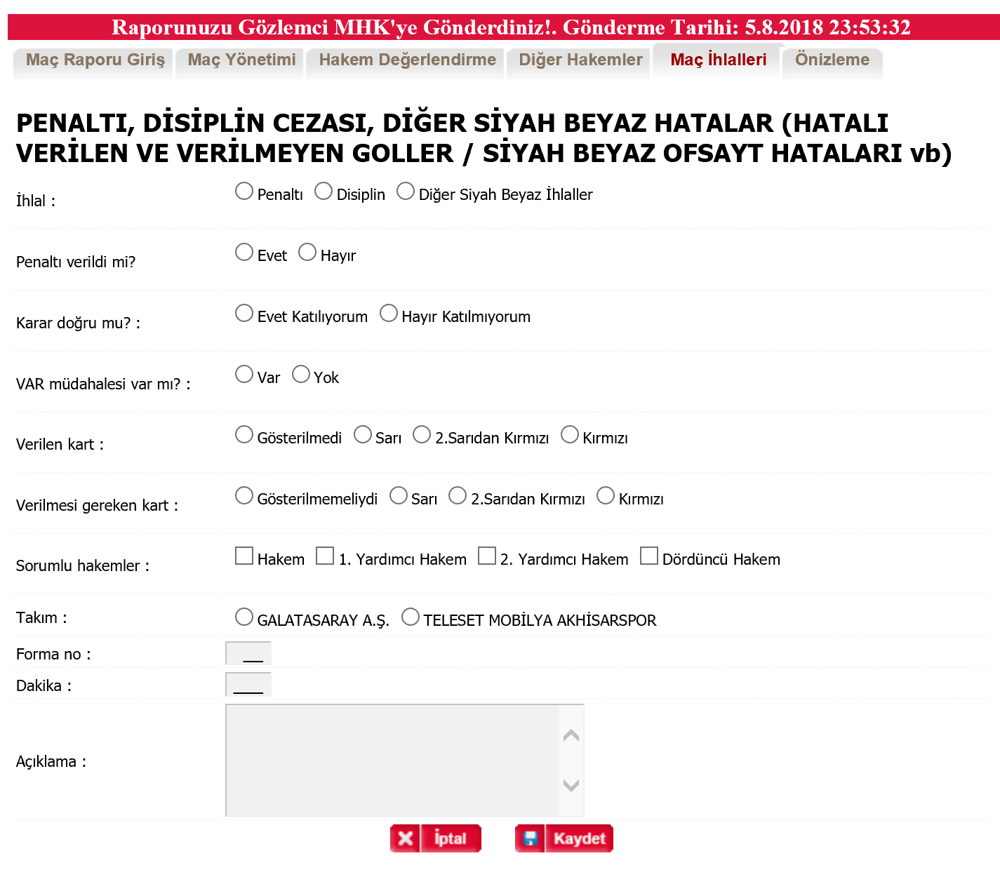
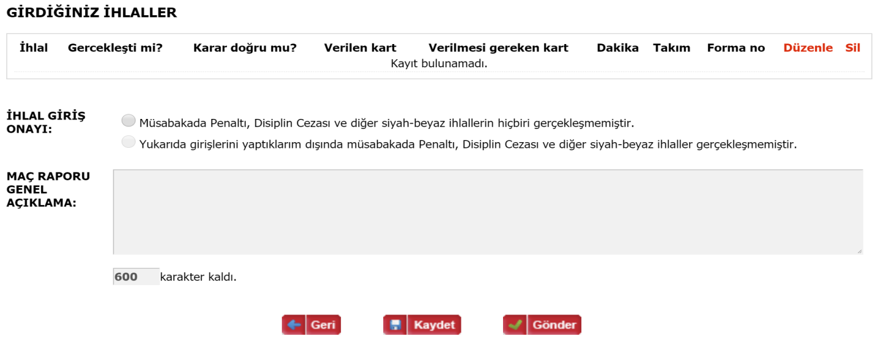

İhlal Girişi

Temel Prensipler:

- Penaltı bölümünde girilen sarı/kırmızı kartlar disiplin bölümünde tekrar girilmemelidir.
- Müsabakada gösterilen bütün kartlar, ihlal bölümünde (ilk ve ikinci sarı kartlar dahil) belirtilmelidir.
- VAR ile ilgili sekme sadece Süper Lig maçları için gerektiğinde doldurulacaktır. Bu sekme işaretlendiğinde olay “Açıklama” bölümünde detaylandırılacaktır.

Penaltı Bölümünün Doldurulması:
Bir senaryo üzerinden giriş yapalım. Maçın 15. dakikasında ev sahibi takımın 1 numaralı oyuncusu rakibini ceza sahası içinde faul ile düşürüyor; ancak hakem pozisyonu göremiyor ve oyunu devam ettiriyor.
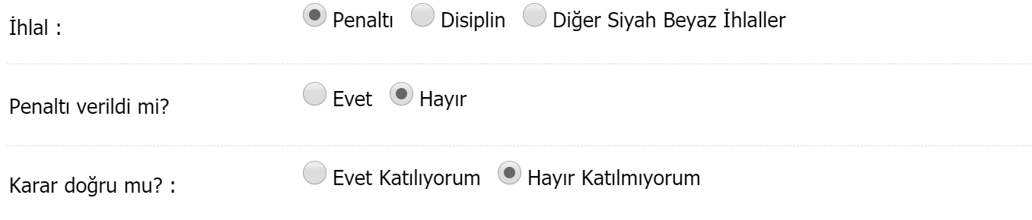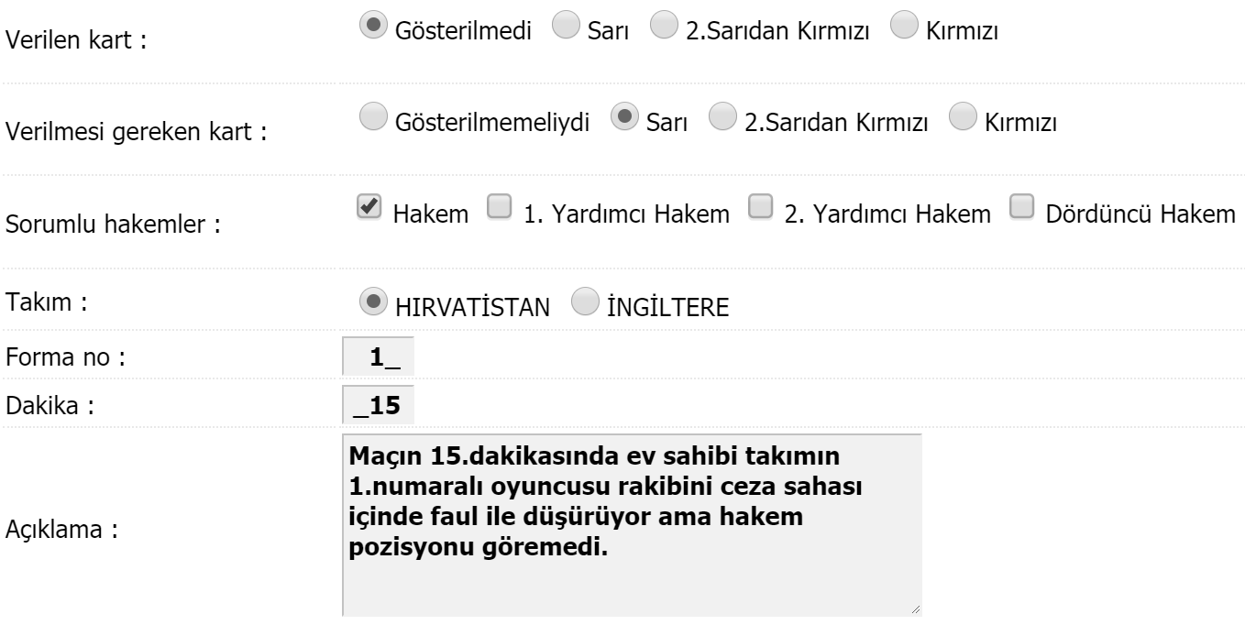

Disiplin bölümünde penaltı bölümünde belirtilen kartların dışında diğer verilen-verilmeyen kartların girişlerini yapabilirsiniz. Yine bir senaryo üzerinden formu dolduralım.
Maçın 34. dakikasında ev sahibi takımın 6 numaralı oyuncusu rakibini arkadan çekerek umut vadeden bir atağı engelledi. Hakem faul vermesine rağmen sarı kart göstermedi. 6 numaralı oyuncunun 30. dakikadan bir sarı kartı bulunuyordu.
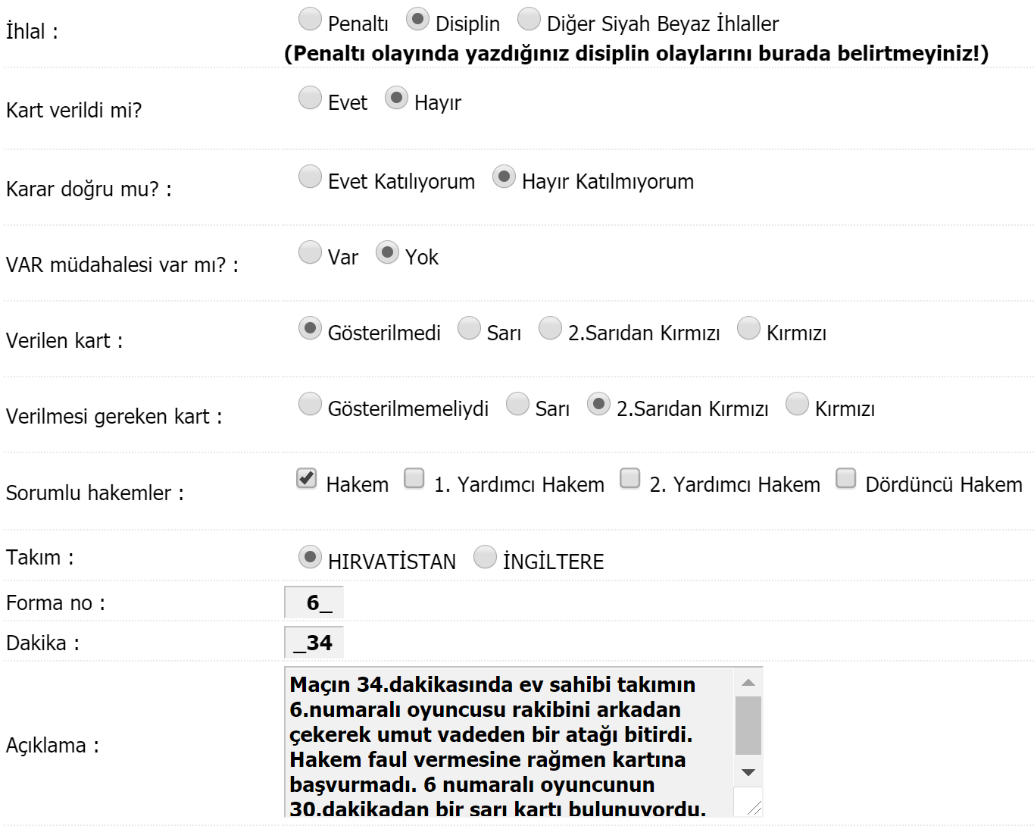

Disiplin Bölümünün doldurulması:
Bir diğer senaryoda hatalı verilmiş bir kartı ele alalım.
Maçın 52.dakikasında misafir takımın 3 numaralı oyuncusu kontrolsüz bir şekilde rakibine faul yaptı. Pozisyon hakeme uzak bir noktada dördüncü hakemin görüş alanında gerçekleşti. Hakem kırmızı kart ile oyuncuyu ihraç etti; ancak pozisyon için sarı kart yeterliydi.
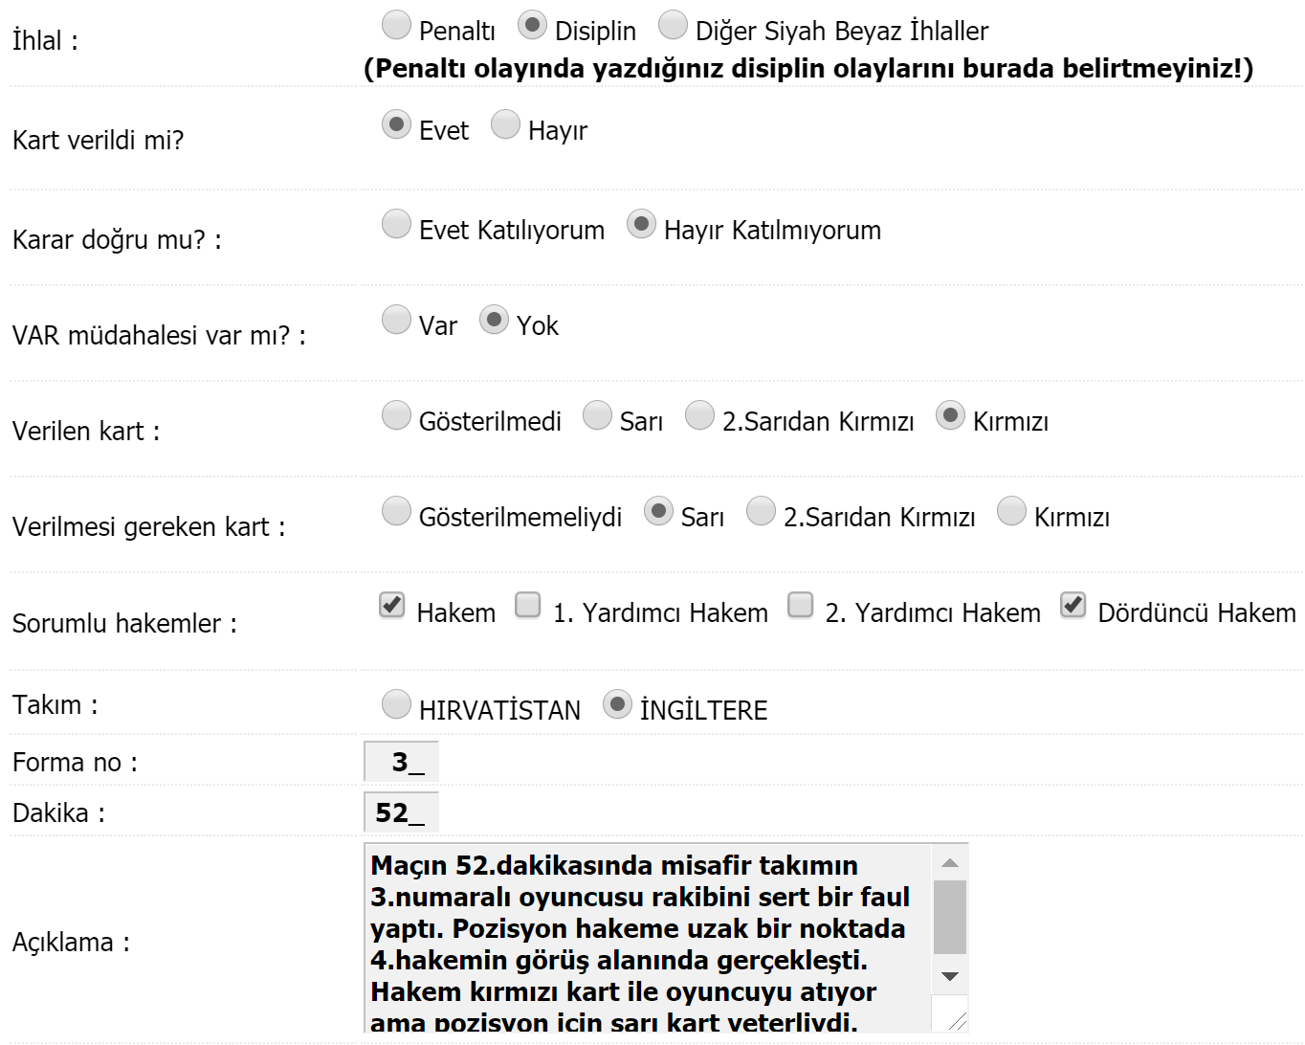

Diğer Siyah / Beyaz İhlaller
Diğer Siyah Beyaz ihlal olarak yanlış verilen bir gol veya verilmeyen bir nizami gol, hatalı siyah/beyaz ofsayt kararları, teknik ekibin ihraç edlmesi vb gibi olaylardır. Bu olaylar “Penaltı” ve “Disiplin” bölümleri dışında gerçekleşen ihlaller ile ilgilidir. Örnek bir senaryo ile ele alalım.
Maçın 88.dakikasında misafir takımın atağında nizami bir gol kaydedilmesine rağmen, birinci yardımcı hakem tarafından hatalı bir ofsayt kararı ile iptal edildi.
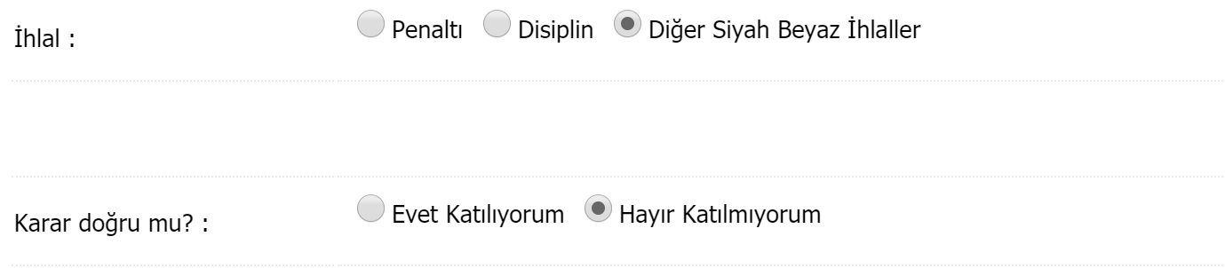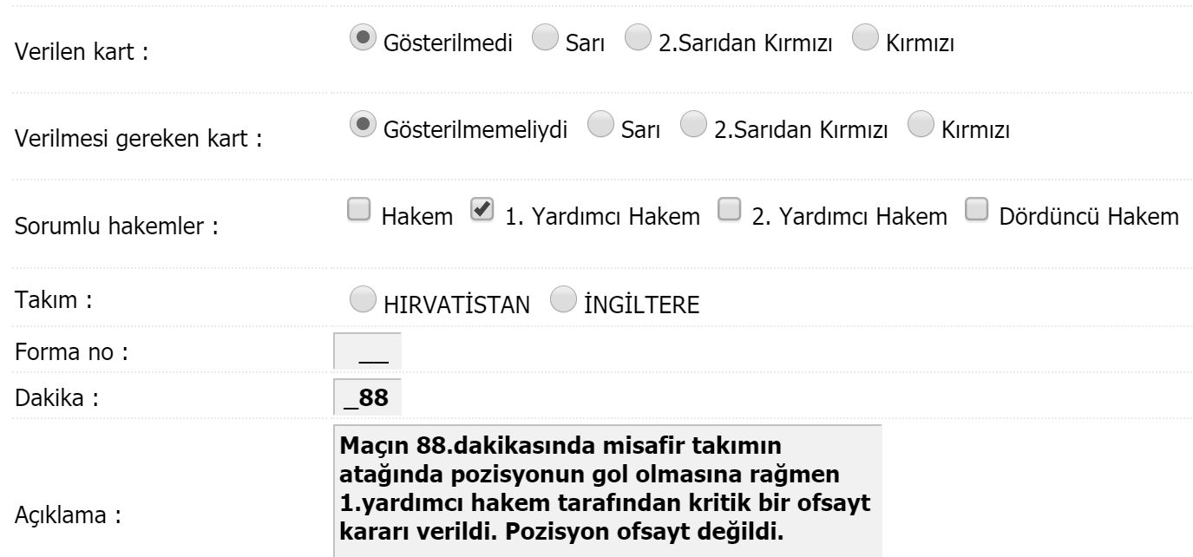

İhlallerin girişlerini tamamladığımızda sayfada aşağıdaki gibi listelendiğini görürüz. Hatalı girdiğimiz kayıtları Sil butonuyla silebilir. Düzenle butonuyla form üzerinden düzenleyip yeniden kaydedebiliriz. Eğer girişlerimizi tamamladıysak, aşağıdaki seçeneklerden girişlerimizi onaylayarak raporu MHK’ye gönderebiliriz.
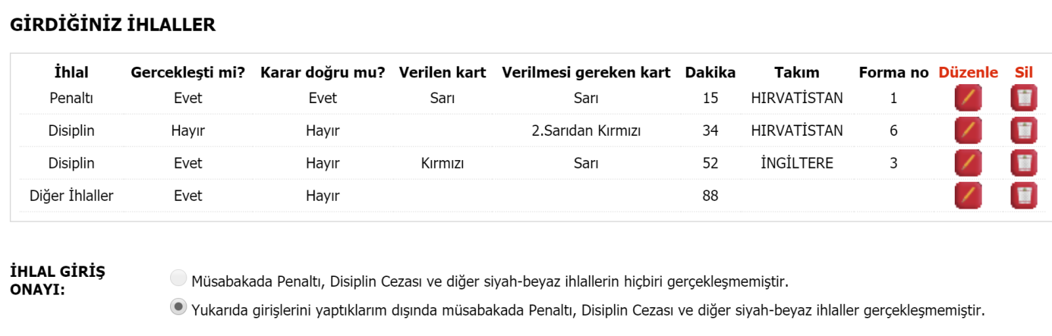
Gönder tuşuna bastığınızda aşağıdaki uyarıyı görürsünüz onayladığınızda raporu MHK’ye göndermiş olursunuz.
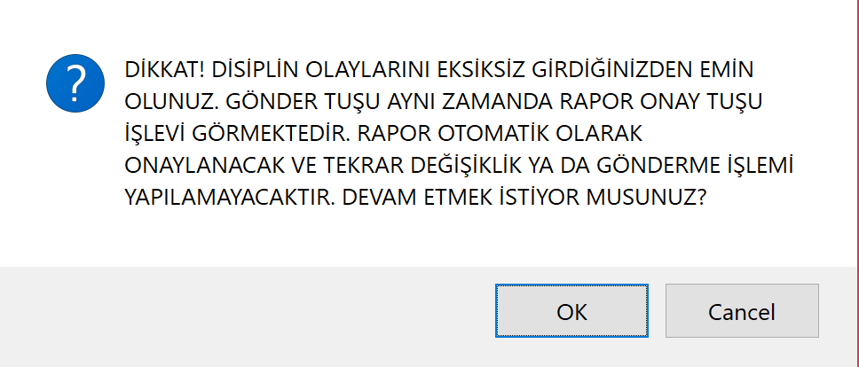
İhlal girişlerinin maç raporunun PDF formatındaki görünümü de aşağıdaki gibidir.
